Presseinformation

Hersteller trafen Anwender am POWERLINK Day

Zum zweiten Mal haben sich Mitte Juni in Salzburg auf dem POWERLINK Day Automatisierungs-Hardwarehersteller und Anwender von B&R-Automatisierungssystemen getroffen. Sie schätzen die Veranstaltung als Forum für Entscheidungsträger und Vertriebsverantwortliche, die den Fokus auf die Integration des Echtzeit-Ethernetprotokolls POWERLINK und des feldbusunabhängigen, netzwerkintegrierten Sicherheitsprotokolls openSAFETY legen.

Auf dem Programm standen zahlreiche Vorträge, unter anderem zu folgenden Themen: Implementierung von Technologiepartnern wie Texas Instruments, Herausforderungen durch veränderte Markterfordernisse – hierzu sprachen Experten wie Innotec Safety – und strategische Entwicklungen von B&R. Darüber hinaus nahmen die Teilnehmer am POWELINK Day 2012 die Gelegenheit zum Austausch mit B&R-Systemkunden wahr.

Diese berichteten über ihre Erfahrungen mit POWERLINK für die schnelle und verlässliche Datenkommunikation zwischen Steuerrechnern und Feldgeräten wie Sensoren und Aktoren sowie Antriebssteuergeräten und Motoren. Hauptaspekt der Diskussionen war das Potential von POWERLINK und openSAFETY, welche die Entwicklung und Herstellung von Produktionsmaschinen und -anlagen erleichtern und zusätzlich die Effizienz enorm steigern.

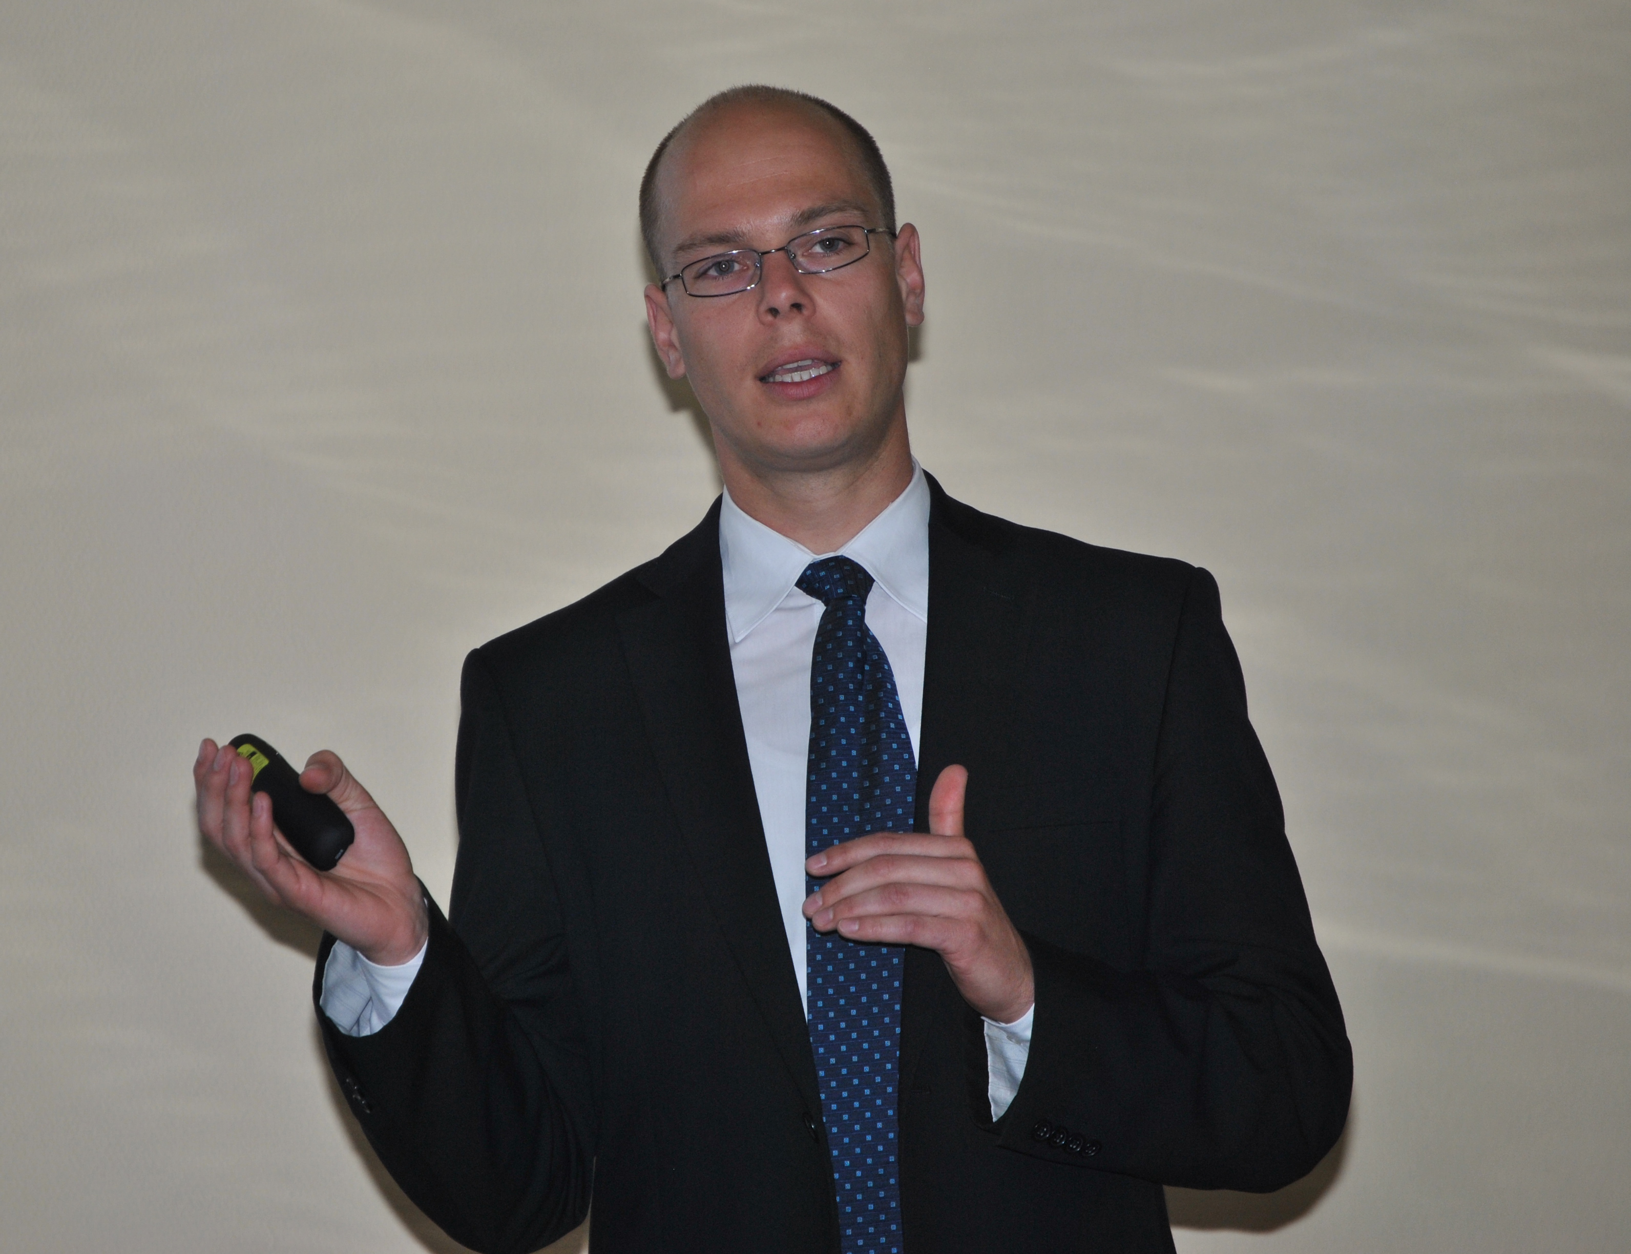
Bild 1:. Auf dem POWERLINK Day 2012 informierten sich Automatisierungs-Hardwarehersteller in zahlreichen Vorträgen rund um POWERLINK und openSAFETY, unter anderem sprach Stefan Schönegger, Geschäftsführer der EPSG

Bild: | EPSG_PR12007_Powerlink Day.jpg | Zeichen: | 1.248
Dateiname: | EPSG_PR12007_Powerlink Day.doc | Datum: | 29.06.2012

Unternehmenshintergrund

Die Ethernet POWERLINK Standardization Group (EPSG) wurde 2003 als unabhängige Organisation von führenden Unternehmen der Antriebs- und Automatisierungstechnik gegründet. Ziel der Arbeit ist die Standardisierung und Weiterentwicklung des von B&R im Jahr 2001 eingeführten POWERLINK. Das leistungsstarke Echtzeit-Kommunikationssystem ist eine Lösung auf Basis des Ethernet-Standard nach IEEE 802.3, um Echtzeitdaten im Mikrosekundenbereich zu übertragen. Die EPSG kooperiert mit führenden Standardisierungsorganisationen wie beispielsweise der CAN in Automation (CiA) oder der IEC. Vorstand ist Anton Meindl, Business Manager Controls bei B&R.

Kontakt:

Ethernet POWERLINK Standardization Group (EPSG)
POWERLINK-OFFICE
Schaperstr. 18
10719 Berlin
Germany
Tel.: +49 . 30 . 8508 8529
Fax: +49 . 30 . 8508 8586
E-Mail: info@ethernet-POWERLINK.org
Internet: www.ethernet-POWERLINK.org

